Программа «Художественное слово»
Педагог: Макарова В.И.
Возраст: 8-9 лет (2 класс)
Тема: «Я и спорт»
- - Доброе утро.
– Вы любите заниматься спортом?
Тема урока «Спорт».
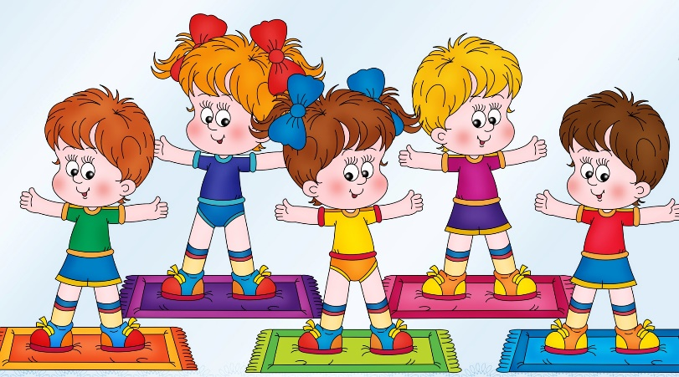
– Произнесите скороговорку. Сначала медленно, потом в быстром темпе. Везет Сенька Саньку с Сонькой на санках.
Санки скок, Сеньку с ног, Саньку в бок,
Соньку в лоб, все в сугроб.
- – Отгадайте загадки. Что может пригодиться для спорта?

Просыпаюсь утром рано
Вместе с солнышком румяным,
Заправляю сам кроватку,
Быстро делаю…

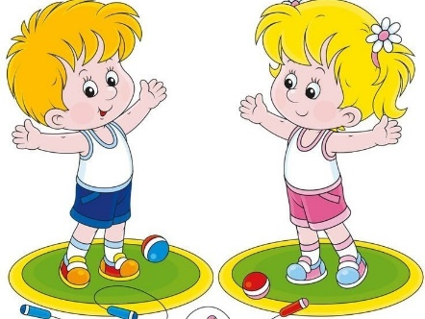

На квадратиках доски
Короли свели полки.
Нет для боя у полков
Ни патронов, ни штыков.
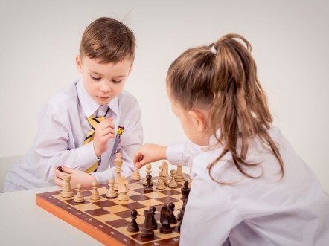

Не пойму, ребята, кто вы?
Птицеловы?
Рыболовы?
Что за невод во дворе?
– Не мешал бы ты игре,
Ты бы лучше отошел,
Мы играем в…

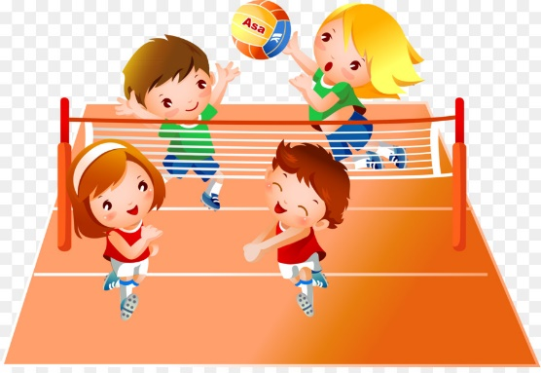

Деревянные кони по снегу скачут,
А в снег не проваливаются. Все лето стояли,

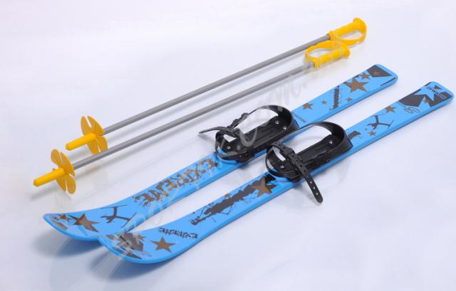

Зимы ожидали.
Дождались поры,
Помчались с горы.
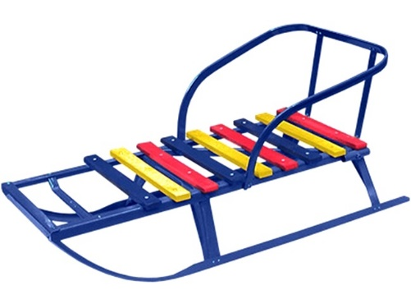

– Найдите в словах-отгадках орфограммы.
3. Прочитайте рассказ «Почему нас так назвали?»

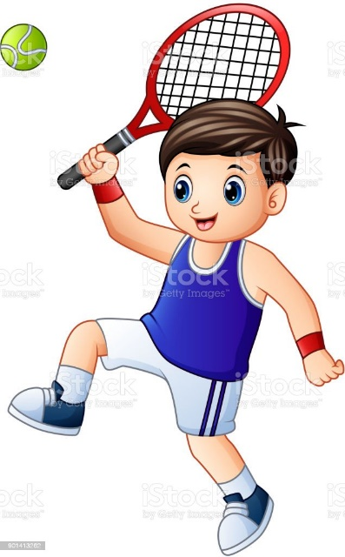
Бадминтон. Игра так названа по местности в Англии, куда она была завезена из Индии. На новой родине ракетка и пробковый мячик с хвостовым оперением (волан) нашли множество почитателей, а уже отсюда игра распространилась по Европе.

Баскетбол. Одно из немногих слов, где в этимологии нет никаких сомнений: в английском баскет – «корзина», болл – «мяч».

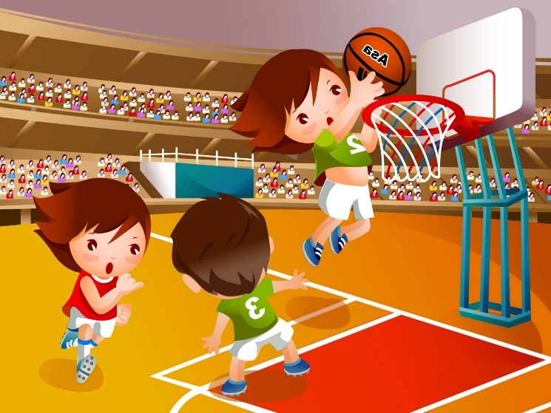

4.– Назовите слова на тему «Спорт». (Бадминтон, волейбол, мяч, ракетка, кегли, лыжи, плавание, спортсмен, соревнование, дистанция, кросс, кроссовки, трамплин, пловчиха, пловец, легкая атлетика, тяжелая атлетика, бокс, регби…)
– Проговорите слова по слогам.
Домашнее задание по желанию – составление книжки-малышки с иллюстрациями.
- Языковая игра «Бокс!»
Займемся боксом!
Вот перчатки.
Надеть их сможет только тот,
Кто буквы в правильном порядке
В пустые клеточки внесет!
– Используя буквы К Н Т Н Т О О У Ы, отгадайте слова.

Б | О | К | С
О
К
С
- Проверим. (Бокс, окно, кнут, соты.)
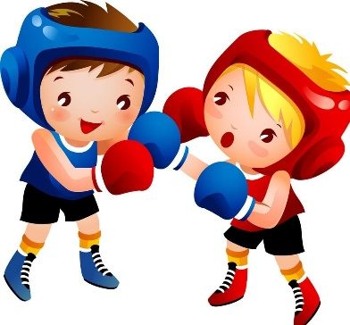

- Игра «Грамматическая арифметика»
• хо + (кекс – с) + й = популярная игра на льду.
• кок + (дуб – д) = вид приза.
• (шуба – у) + ай = необходимая принадлежность для игры в хоккей.
7. Орфографическая минутка
– Найдите одинаковые слова в стихотворении Я. Козловского. Где нужна большая буква?
На виду честного (Л/л)юда
Трусит с горки ехать (Л/л)юда.
А у (С/с)ани, а у (С/с)ани
С горки сами мчатся (С/с)ани.
8. «Забей 6 голов!»

Вот начинается игра,
Известный всем футбол.
Кричат болельщики: «Ура!»
Забит в ворота гол.

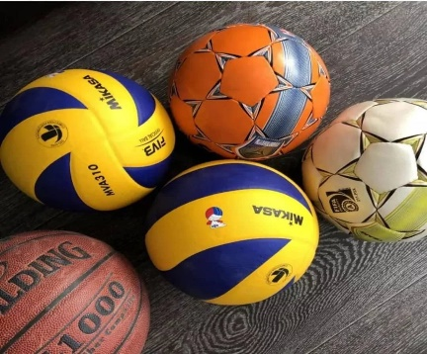

– Буквы – мячи: Ь, Щ, И, У, Щ, О, А, Ь, Б, В, О, К, Е, О, Ь, А, О, У.

Г | О | Л
Г | О | Л
 | Г | О | Л
 | Г | О | Л
 |  | Г | О | Л
 |  | Г | О | Л
- Молодцы! Сделаем проверку. (Голубь, голова, уголок, иголка, щеголь, гоголь.)
9. Словарная работа
– Назовите спортсмена. Составьте соответствующие пары.

Бег
Гимнаст
Прыжки
Пловец
Плавание
Футболист
Бокс
Хоккеист
Дзюдо
Прыгун
Борь
Бегун
Футбол
Боксер
Гимнастика
Дзюдоист
Хоккей
Борец

(Например, бег – бегун…)
10. Веселая минутка

Физкультпривет 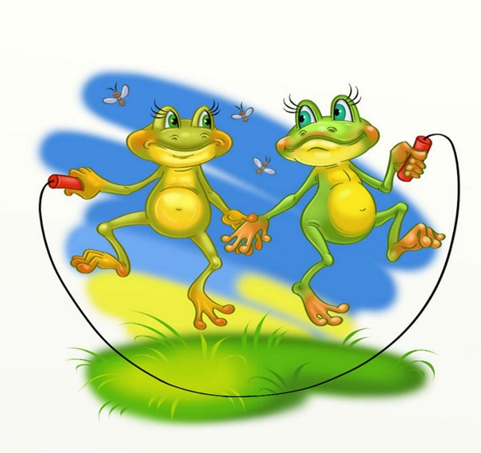
На болоте две подружки,
Две зеленые лягушки
Утром рано умывались,
Полотенцем растирались.
Ножками топали,
Ручками хлопали,
Вправо, влево наклонялись
И обратно возвращались.
Вот здоровья в чем секрет.
Всем друзьям физкультпривет!

- Работа над пословицей
– Объясните пословицу «Здоровье дороже золота».
- Чтение стихотворения.
Футбол

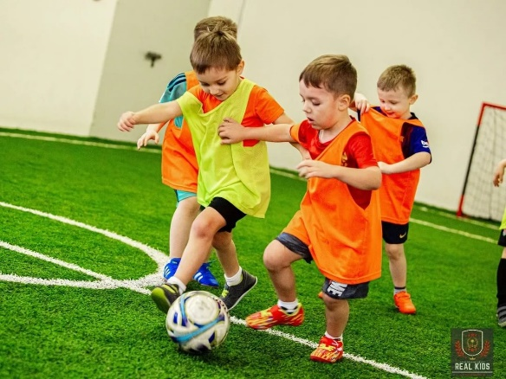

Сказала тетя: – Фи, футбол!
Сказала мама: – Фу, футбол!
Сестра сказала: – Ну, футбол…
А я ответил: – Во, футбол!
Г. Сапгир

- С помощью слов фи, фу, ну, во автор показал разное отношение людей к футболу. У женщин в стихотворении эта игра вызывает презрение (фи), пренебрежение (фу), разочарование (ну), а у мальчика – восторг (во).
13. Сочинение чистоговорок
– Произнесите чистоговорки.
Ка-ко-ке – начался хоккей.
Ба-ба-ба – у меня шайба.
Ол-ол-ол – нам забили гол.
– Сочините чистоговорки по образцу и запишите в тетрадь.
- «Секретный приказ»
Лишь буквы те, что в этих строчках
Даны не более чем раз,
Тебе помогут быстро, точно
Секретный выполнить приказ.
– Как вы поняли условие? (Нужно зачеркнуть буквы, которые повторяются.)
З П С Б Т К У Ы Ш Э Д Я Ж Ь Ф Ю Э Ф Т Ш В З Ч П К Р С А Г П О М Ы С Ы Э Л Ю Е К Н Ш Ж И Т Я Ч З.
– Зачеркните буквы, которые встречаются более чем один раз, и прочитайте приказ.
– Какое предложение-приказ у вас получилось? (Будь врагом лени.)
– Как поняли пословицу?
- «Пословицы шутят»
Пословица, тебя мы знаем,
Но не такою ты была:
Неужто буква озорная
Вновь чье-то место заняла?..
– В здоровом теле здоровый пух.
– Голода не бойся, по пояс мойся.
– Сила ломит все, а ум – Милу.
- Составление рассказа на тему «Я и спорт» по плану
– Какой вид спорта вам нравится?
- Расскажите о своих спортивных увлечениях.
План
1. Как я полюбил спорт?
2. У кого я учился?
3. Мой любимый вид спорта.
Примерный рассказ
Когда я была маленькой и ходила в садик, мне очень нравилось кататься с горки, лазать по лесенкам, прыгать через скакалку. Старший брат Алеша часто водил меня в походы. Мы вместе ходили за грибами, ягодами, ездили на велосипеде на рыбалку.
Мой любимый вид спорта – туризм. Туризм бывает и пеший, и речной. Когда я вырасту, обязательно стану настоящим туристом.
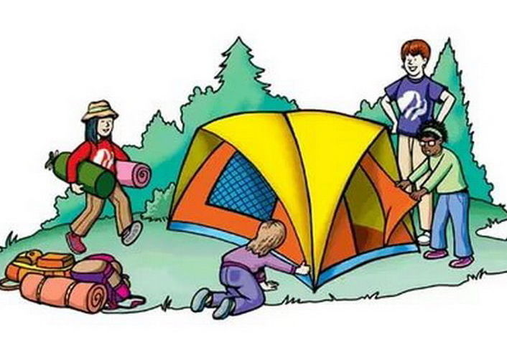
Итог урока
- Какое задание тебе больше всего понравилось?
- В какой игре ты испытывал трудности? Не волнуйся, мы обязательно их разберем на занятии.
Домашнее задание:
– Составить рассказ на тему «Я и спорт» по плану.
- Молодец, спасибо за урок! Занимайся спортом!

